Консультация для родителей в детском саду
«Чем занять ребенка летом»

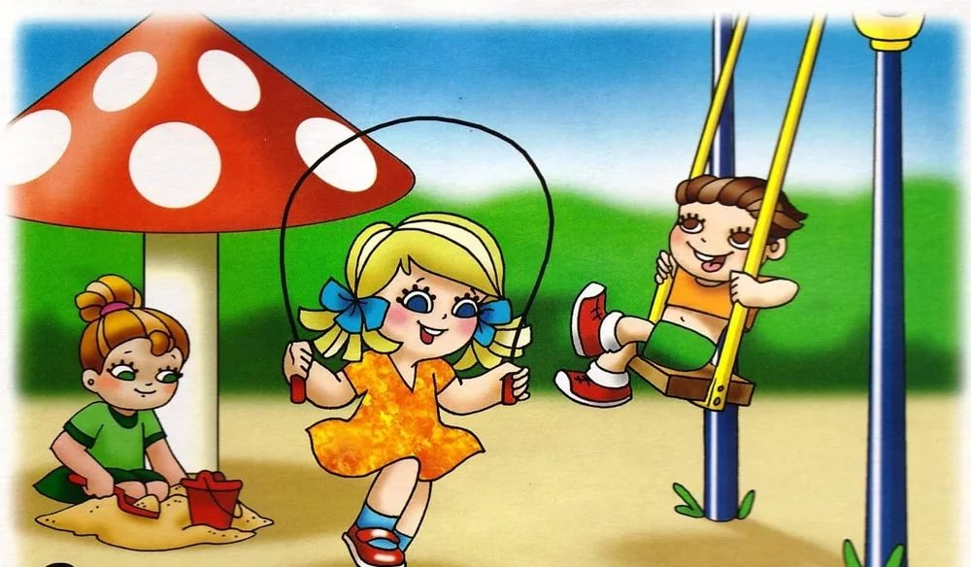

Лето - это прекрасная пора и для детей и для взрослых. Дети, так же как и взрослые нуждаются в полноценном отпуске, наполненном впечатлениями, солнцем, совместными играми, купанием и другими радостями.
Семейный отдых – это максимально возможное количество времени, которое вы можете уделить своему ребенку. Для ребенка – это долгожданное событие, которое он тоже ждал весь год. А игры с родителями - это неотъемлемая часть развития ребенка, укрепление здоровья и хорошее настроение. Совместные игры способствуют улучшению взаимоотношений в семье, сближают детей и родителей.
Игры и упражнения
ИЗОБРАЗИ ЖИВОТНОЕ. Изображайте вместе с малышом «Кто как ходит». Во время изображения косолапого мишки, скачущего зайца или летающего воробья имитируйте их звуки.
ПРОГУЛКИ ПОД ДОЖДЕМ. Если ребенок здоров, гулять с ним нужно в любую погоду, даже если на улице идет дождь. Наденьте резиновые сапоги, непромокаемый плащ, возьмите зонт - и скорее на улицу. Гуляя, можно слушать дождь, как он стучит по зонту, по листве, по дорожкам, лужам, смотреть, как капли подпрыгивают, пускают круги на воде. Можно вспоминать стихи, потешки, заклички о дожде и солнце, поговорки о лете. Можно бросать в лужи камешки, палочки, листья и наблюдать за брызгами: какие тонут, а какие - нет.
РАССМАТРИВАЕМ ТРАВКУ, ЛИСТЬЯ, ДЕРЕВЬЯ. Расскажите малышу, что деревьев много, а листики у всех разные. Покажите. Сравнивайте их по размеру, цвету. Учите бережному отношению к окружающей среде.
НАБЛЮДЕНИЕ ЗА ОБЛАКАМИ. Увидели на небе облака - понаблюдайте за ними, как они плывут, на что похожи.
ИГРЫ В ПЕСОЧНИЦЕ. Пересыпайте песок, делайте куличики. Это идеальное место для изучения понятий много-мало, тяжелый-легкий, жидкий-твердый. Игра с пеком не только укрепляет пальчики ребенка, но и развивает мелкую моторику.
РИСУЕМ НА ПРИРОДЕ. Краски вокруг нас. Если вы отдыхаете на даче или живете в своем доме, вынесите на улицу мольберт, бумагу, гуашь, воду в банке, и пусть ребенок рисует все, что видит вокруг: небо, яблоню, куст смородины. Пусть старается передавать не форму, а цвет.
СОБИРАЕМ СОКРОВИЩА. Это могут быть камешки, листики, палочки, шишечки, цветочки, семена растений. Собирая эти сокровища, детально рассказывайте малышу о каждой находке, сочиняйте сказки. Дома этот «клад» можно использовать для творчества.
ЛЕЙКА. Можно купить готовую или сделать ее из пластмассовой бутылки, проткнув в крышке несколько дырочек. Ребенок может поливать растения, мочить песок для куличиков, рисовать узоры водой на сухом асфальте и даже обливаться, если на улице очень жарко.
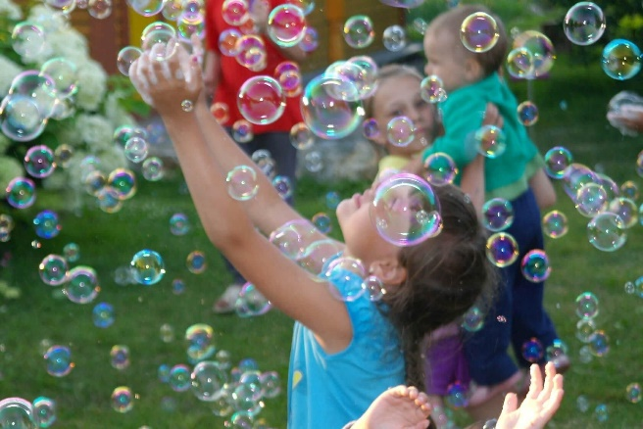
МЫЛЬНЫЕ ПУЗЫРИ. Ребенок может надувать мыльные пузыри, ловить их и просто смотреть, как они летят, подхваченные ветерком.

ИСУНКИ НА АСФАЛЬТЕ ЦВЕТНЫМИ МЕЛКАМИ. В процессе игры можно научить ребенка читать и считать. Если дорожка, на которой рисует ребенок, выложена из кирпичей, можно предложить ребенку закрашивать кирпичики разными цветами.
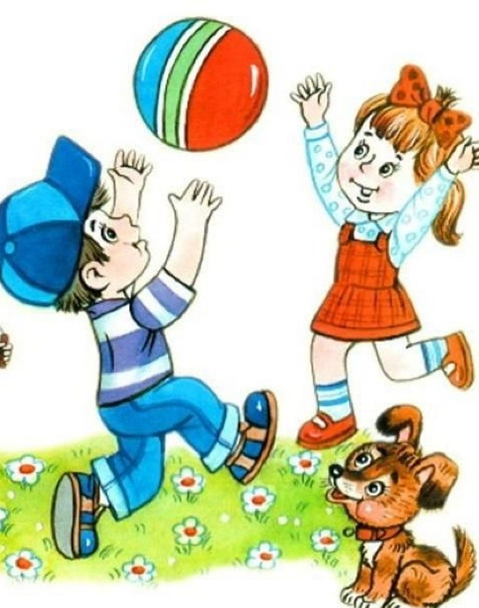
МЯЧ. Можно поиграть в футбол, прыгать через мяч, бросать в кольцо, «Кто дальше», «Кто выше». Игры можно усложнять, попросив ребенка подбросить вверх мяч и поймать его двумя руками, одной рукой, отбить (не ловить). Можно играть в игру «Съедобное – несъедобное». Съедобное - ловим, несъедобное - отбиваем.
ОБРУЧ. Обруч хорошо подходит для летних прогулок. Его можно крутить на талии, шее, руках и ногах. Через него можно прыгать, как через скакалку, обруч можно подбрасывать, катать, прыгать через него, использовать в различных играх.
НАБЛЮДАЕМ ЗА МАШИНАМИ. Выйдя из дома, не обязательно спешить куда-то. Оглянитесь вокруг, вы видите проезжающие мимо машины - ну и отлично. Это хороший повод поговорить о цвете машины, обсудить их скорость, сравнивать размеры, придумывать истории.
РИСУЕМ НА ЗЕМЛЕ ПАЛОЧКОЙ. Рисуем на земле палочкой животных или людей, придумываем к ним сказку. Рисуя, изучаем геометрические фигуры, буквы.
СОСЧИТАЙ. На прогулке можно заняться математикой: считайте камешки, палочки, совочки, ведерки, формочки и т.д.

Пусть впечатления, полученные на прогулке, послужат вам опорой для импровизированных занятий по развитию речи, как подскажет вам ваша наблюдательность и фантазия. Разговаривайте больше с малышом, ведь в процессе общения формируется его мироздание. Игры на прогулке не только полезны для здоровья, но и помогают ребенку узнавать что-то новое, сочинять, думать.

